В период дистанционного обучения педагог ГДДВ гимназии № 8 им. Л.М. Марасиновой Демидова Валентина Евгеньевна подготовила занятие по финансовой грамотности «Хочу, могу, надо». Съемка занятия состоялась на телеканале Р40. С помощью доступной по содержанию иллюстрированной сказки педагог рассказала детям, как важно уметь соотносить свои желания со своими возможностями. В ходе игры «Кому что нужно?» ребята вместе с родителями смогли вспомнить, какие желания и потребности были у любимых сказочных героев, а также отличать необходимые для жизни предметы от второстепенных по значимости.
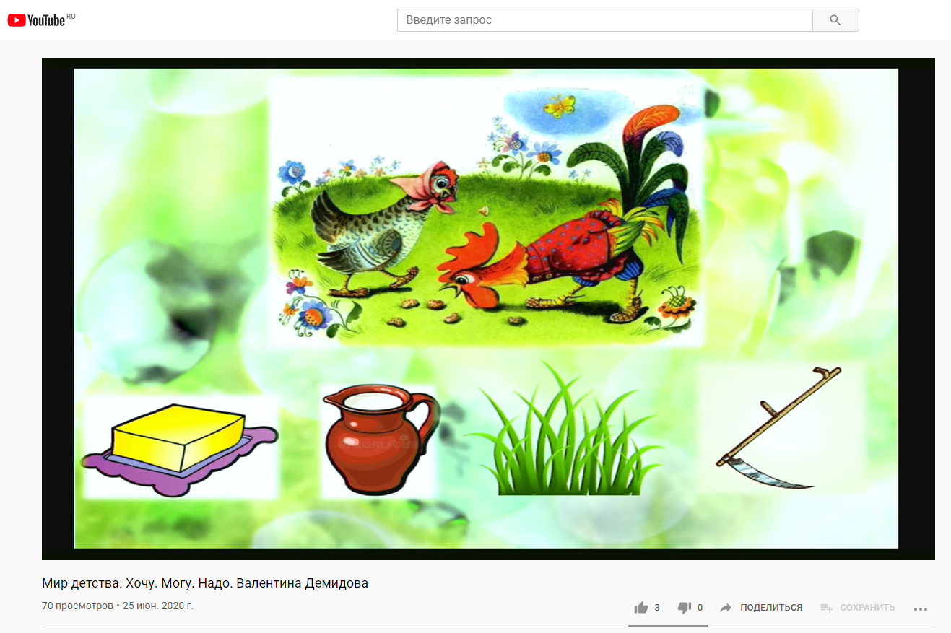
Занятие доступно к просмотру по ссылке https://youtu.be/A5ttj906hNM
